附件3：

酒店位置示意图

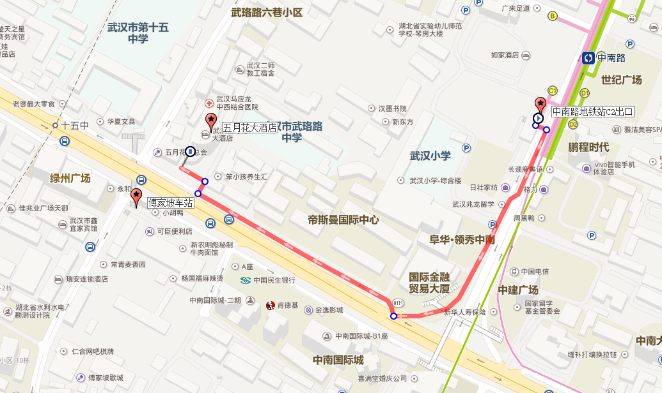交通方式:

1、天河机场-五月花大酒店

1. 地铁：从天河机场乘坐地铁2号线，中南路站下车，按图示从C2出口步行至五月花大酒店；
2. 机场大巴：从天河机场乘坐机场大巴武昌线，在傅家坡汽车站下车，步行至马路对面的五月花大酒店。

2、 武汉火车站-五月花大酒店

地铁：从武汉火车站乘坐地铁4号线，中南路站下车，按图示从C2出口步行至五月花大酒店；

3、 武昌火车站-五月花大酒

地铁：从武昌火车站乘坐地铁4号线，中南路站下车，按图示从C2出口步行至五月花大酒店；

4、汉口火车站-五月花大酒

地铁：从汉口火车站乘坐地铁2号线，中南路站下车，按图示从C2出口步行至五月花大酒店。